投资者保护·明规则、识风险 |“代客理财”莫轻信 证券投资走正途

2017-09-26 山西省上市公司协会




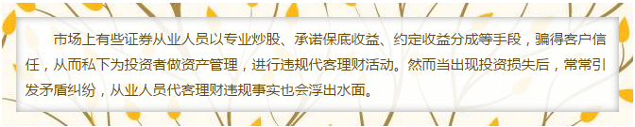

某券商营业部前员工A（持证券经纪人执业证书）私下与该营业部客户B签订合作理财协议，约定由其对客户账户内60万资金进行证券买卖操作，委托期限为12个月（2015年3月17日至2016年3月17日）。合同期内，账户如产生超过20%盈利，其享有盈利部分的20%，若盈利不超过20%则盈利全部为客户所有；如亏损超过20%，客户有权终止该协议或让其免费为其服务直到盈利为止。

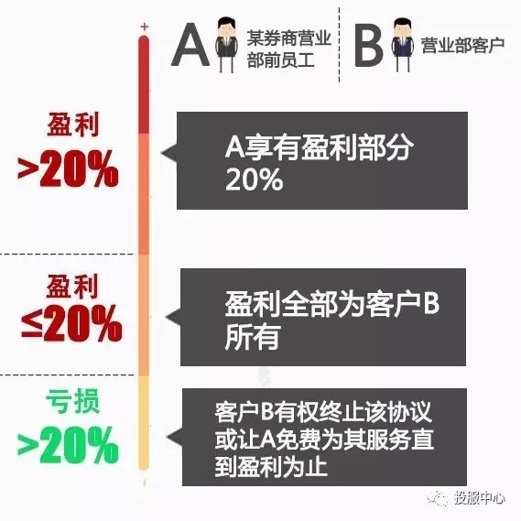

后因账户亏损较严重，双方提前终止协议。从业人员A已向当地证监局书面承认上述违规事实。A某擅自代理客户从事证券投资理财，并约定分享投资收益，其行为已经构成代客理财行为，违反《证券法》《证券经纪人管理暂行规定》《证券经纪人执业规范（试行）》及《证券从业人员执业行为准则》，证监局对其采取出具警示函的行政监管措施。中国证券业协会依据《自律监察案件办理规则》和《自律管理措施和纪律处分实施办法》有关规定，对证券从业人员A采取了纪律处分措施。而投资者B某因为盲目相信从业人员A某的承诺，最终自身财产遭到了侵害。

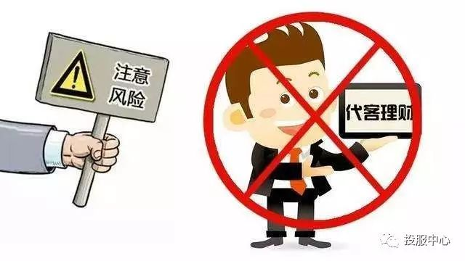

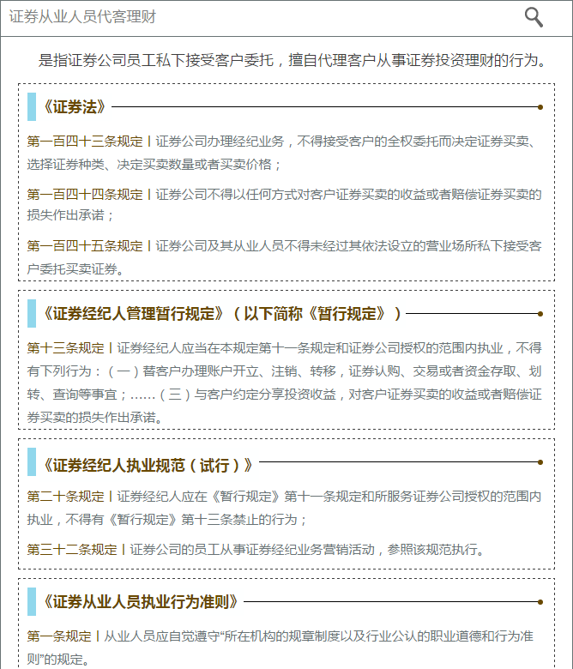

从这个案例我们可以看出，投资者一定要明确区分证券公司资产管理业务与从业人员违规代客理财行为。依据《证券公司监督管理条例》第四十五条的规定，证券公司可以依照《证券法》和本条例的规定，从事接受客户的委托、使用客户资产进行投资的证券资产管理业务。投资所产生的收益由客户享有，损失由客户承担，证券公司可以按照约定收取管理费用。证券公司从事证券资产管理业务，应当与客户签订证券资产管理合同，约定投资范围、投资比例、管理期限及管理费用等事项。证券资产管理业务属于公司行为，以证券公司为主体与投资者书面签署相关资产管理合同。而从业人员代客理财属于从业人员个人行为，一般是从业人员与投资者私下签署相关合同或口头约定相关内容。目前证券公司严禁从业人员从事违规代客理财活动，采取了一系列严密防范措施，并在对投资者进行电话回访过程中进行了充分的风险揭示。在这样的情况下，如果投资者仍然私下委托从业人员为其理财，则一般认定为从业人员的个人行为，投资者一旦因违规代客理财产生亏损，投资者只能向从业人员主张权利。